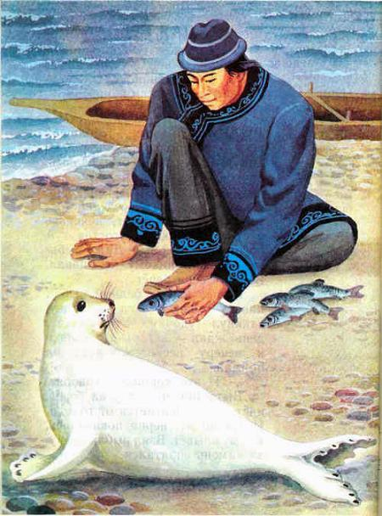В долине Пила и — Большой реки — построили себе землянку два рыбака. Один был бедный, другой — богатый. Бедный жил как все, все обычаи соблюдал. Приедут из других селений гости — он их накормит, ночевать пустит, табаком угостит. А богатый скупой был. Даже рыбьего хвоста никому не давал. Всё для себя берёг.Пошёл как-то бедный рыбак навагу ловить. Сел в лодку, закинул удочку. Утро ждал, день ждал — нет рыбы. Только к вечеру несколько наважин поймал.— И это хорошо, — говорит.Вытащил он лодку на берег, идёт домой, шатается от голода. И тут видит: нерпа показалась, к нему плывёт. Взял рыбак палку, за камень спрятался.Приблизилась нерпа, на берег выбралась. Кинулся рыбак к ней и удивился: нерпа не такая, как другие, — вся белая как снег. Лежит нерпа, едва дышит — бок у неё поранен. Жалко стало рыбаку нерпу. Отдал он ей рыбу. Ест нерпа рыбу и на глазах выздоравливает. А когда всё съела, рана совсем затянулась.Протёр глаза рыбак, ещё больше удивился: на том месте, где была нерпа, поднялась песчаная коса. Пошёл рыбак по ней. Идёт, а сам боится — справа море, слева море. Вдруг косу зальёт? Но всё же идёт. До конца косы добрался, а она в крышу какого-то жилища упирается. Осмелился рыбак и в томе хуты — дымовое отверстие — заглянул. Видит: внутри большой дом, на нарах у очага старик сидит.Заметил старик вошедшего, к себе поманил. Подошёл рыбак ближе, а это сам Толызнг — хозяин моря — перед ним. Отложил старик трубку и говорит:— Сегодня ты спас белую нерпу. Это была моя дочь. Если бы не ты, она бы погибла. За доброту твою отдаю её тебе в жёны.Махнул старик рукой — и приплыло в жилище много белых нерп. Тут одна нерпа превратилась в девушку, подошла к отцу, в руках нерпичью шкуру держит.— Возьми шкуру и иди с этим человеком, — сказал Толызнг. — Женой ему будешь. Рыбу вместе с ним лови, детей расти.
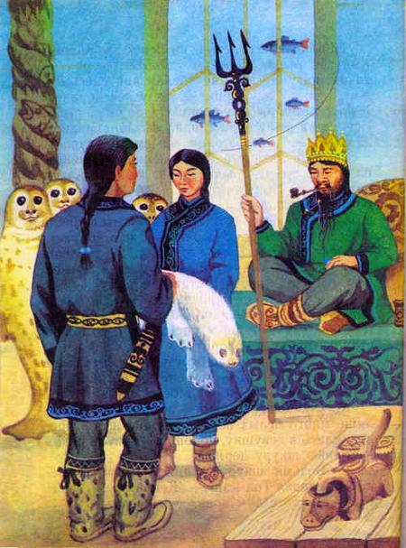
Выслушала девушка отца и пошла с рыбаком в стойбище. Хорошо они жили. Соберётся муж кету ловить — и жена с ним. Выйдут на лодке, забросят невод, а девушка наденет нерпичью шкуру, превратится в нерпу, заплывёт в море и начинает рыбу гнать. Много набьётся её в невод. На всю зиму хватит и ещё остаётся.Завидовали люди такой удаче, а скупой богач — больше других. «Как же, — думает, — и мне удачу найти?» И придумал. Когда в жилище соседа никого не было, украл он волшебную шкуру — и скорей на берег. Накинул шкуру на себя, в воду прыгнул. Но шкура так и осталась шкурой, ничего с ним не сделалось. Начал он кричать, на помощь звать. Но кто спасёт, если никого вокруг нет?Не утонул, однако. Жиру на нём много было, как поплавок, на волнах прыгал. Плавал он, плавал, пока чхарушем — морским чёртом — не стал: туловище короткое, ноги и руки длинные, головы нет, глаза на груди огнём горят.Так был наказан богач за свою жадность.

